

**"Білім беру қызметінде білім беру ұйымдары пайдаланатын қатаң есептегі құжаттардың нысандарын бекіту туралы" Қазақстан Республикасы Білім және ғылым министрі міндетін атқарушының 2007 жылғы 23 қазандағы № 502 бұйрығына өзгерістер енгізу туралы**

Қазақстан Республикасы Білім және ғылым министрінің міндетін атқарушының 2011 жылғы 12 шілдедегі № 305 бұйрығы. Қазақстан Республикасының Әділет министрлігінде 2011 жылы 14 шілдеде № 7066 тіркелді

      «Білім туралы» Қазақстан Республикасы Заңының 5-бабының 23) тармақшасын іске асыру мақсатында **БҰЙЫРАМЫН:**  
      1. «Білім беру қызметінде білім беру ұйымдары пайдаланатын қатаң есептегі құжаттардың нысандарын бекіту туралы» Қазақстан Республикасы Білім және ғылым министрі міндетін атқарушының 2007 жылғы 23 қазандағы № 502 бұйрығына (Нормативтік құқықтық актілерді мемлекеттік тіркеу тізілімінде № 4991 болып тіркелген) мынадай өзгерістер енгізілсін:  
      көрсетілген бұйрықпен бекітілген Білім беру қызметінде білім беру ұйымдары пайдаланатын қатаң есептегі құжаттардың нысандарында:  
      ұлттық бірыңғай тестілеу сертификатының нысаны 1-қосымшаға сәйкес жаңа редакцияда;  
      талапкерлерді кешенді тестілеу сертификатының нысаны 2-қосымшаға сәйкес жаңа редакцияда;  
      білім беру грантын тағайындау куәлігінің нысаны 3-қосымшаға сәйкес жаңа редакцияда;  
      ұлттық бірыңғай тестілеу мен талапкерлерді кешенді тестілеуге қатысу өтінішінің нысаны 4-қосымшаға сәйкес жаңа редакцияда;  
      білім беру гранттарын тағайындау конкурсына қатысу өтінішінің нысаны 5-қосымшаға сәйкес жаңа редакцияда;  
      ұлттық бірыңғай тестілеу мен талапкерлерді кешенді тестілеуге арналған жауап парағының нысаны 6-қосымшаға сәйкес жаңа редакцияда жазылсын.  
      2. Жоғары және жоғары оқу орнынан кейінгі білім департаменті (С.М. Өмірбаев) белгіленген тәртіппен:  
      1) осы бұйрықты Қазақстан Республикасы Әділет министрлігіне мемлекеттік тіркеуге жіберсін;  
      2) мемлекеттік тіркеуден өткеннен кейін осы бұйрықтың ресми жариялануын қамтамасыз етсін.  
      3. Осы бұйрықтың орындалуын бақылау вице-министр М.Қ. Орынхановқа жүктелсін.  
      4. Осы бұйрық алғаш ресми жарияланғаннан күнінен бастап қолданысқа енгізіледі.

*Министрдің міндетін*  
*атқарушы                                  М. Орынханов*

Қазақстан Республикасы    
Білім және ғылым       
министрінің         
2011 жылғы 12 шілдедегі  
№ 305 бұйрығына       
Қосымша № 1

Қазақстан Республикасы    
Білім және ғылым       
министрінің         
2011 жылғы 23 қазандағы  
№ 502 бұйрығымен       
бекітілген

**Нысан**

            Серия       **СЕРТИФИКАТ      №**  
                     **ТЖК/ИКТ -ХХХХХХХХХ**  
                    *Фамилия Имя Отчество*

|  |  |
| --- | --- |
| 201_ жылы_______ ұлттық бірыңғай тестілеуден өтті. Білім гранттарын тағайындау конкурсына қатысу және ЖОО қабылдау үшін барлық мүмкін болған 100 баллдан жинаған балл саны -___(______) жеке пәндерден: | прошел(ла) в 201_ году______единое национальное тестирование. Для участия в конкурсе на присуждение образовательного гранта и зачисления в ВУЗ набрал(ла) ___(__________) балла из возможных 100 баллов в том числе: |
| *1. Қазақ/Орыс тілі        ХХ балл*  *2. Қазақстан тарихы       ХХ балл*  *3. Математика             ХХ балл*  *4. Таңдау пәні            ХХ балл*  *5. Орыс/Қазақ тілі        ХХ балл*  *қазақ/орыс тілінде*  *оқитын мектептер үшін*  Ұлттық бірыңғай тестілеудің нәтижесі бойынша жинаған жалпы балл саны - __ (__________) балл | *1. Казахский/Русский язык      ХХ баллов*  *2. История Казахстана          ХХ баллов*  *3. Математика                  ХХ баллов*  *4. Предмет по выбору           ХХ баллов*  *5. Русский/Казахский язык      ХХ баллов*  *казахским/русским языкам*  *обучения*  Общая сумма баллов по результатам единого национального тестирования составляет ___(____________) баллов |

Мемлекеттік комиссия төрағасы  
Председатель государственной комиссии _____________________________________________  
                                                         __ ___________201_ ж.  **М.О.**  
                                                         __ ___________201_ г.  **М.П.**  
ҚР БҒМ өкілі  
Представитель МОН РК                  _____________________________________________

Сертификаттың жарамдылық мерзімі 31.12.201_ж. Срок действия сертификата до 31.12.201_г.

**Тұлғаны куәландыратын құжат болған жағдайда күші бар**  
**Действителен при предъявлении документа, удостоверяющего личность**

Қазақстан Республикасы    
Білім және ғылым       
министрінің         
2011 жылғы 12 шілдедегі  
№ 305 бұйрығына       
Қосымша № 2

Қазақстан Республикасы    
Білім және ғылым       
министрінің         
2011 жылғы 23 қазандағы  
№ 502 бұйрығымен       
бекітілген

**Нысан**

            Серия       **СЕРТИФИКАТ      №**  
                     **ТЖК/ИКТ -ХХХХХХХХХ**  
                    *Фамилия Имя Отчество*

|  |  |
| --- | --- |
| 201_ жылы_______ кешенді тестілеуден өтіп, барлық мүмкін болған 100 балдан жинаған балл саны -___(______) жеке пәндерден: | прошел(ла) в 201_ году______ комплексное тестирование и набрал(а) ___(__________) балл из возможных 100 баллов в том числе: |
| *1. Қазақ/Орыс тілі        ХХ балл*  *2. Қазақстан тарихы       ХХ балл*  *3. Математика             ХХ балл*  *4. Таңдау пәні            ХХ балл* | *1. Казахский/Русский язык      ХХ баллов*  *2. История Казахстана          ХХ баллов*  *3. Математика                  ХХ баллов*  *4. Предмет по выбору           ХХ баллов* |

Мемлекеттік комиссия төрағасы  
Председатель государственной комиссии _______________________________________________  
                                                         __ ___________201_ ж.  **М.О.**  
                                                         __ ___________201_ г.  **М.П.**  
ҚР БҒМ өкілі  
Представитель МОН РК                  _______________________________________________

Сертификаттың жарамдылық мерзімі 31.12.201_ж. Срок действия сертификата до 31.12.201_г.

**Тұлғаны куәландыратын құжат болған жағдайда күші бар**  
**Действителен при предъявлении документа, удостоверяющего личность**

Қазақстан Республикасы    
Білім және ғылым       
министрінің         
2011 жылғы 12 шілдедегі  
№ 305 бұйрығына       
Қосымша № 3

Қазақстан Республикасы    
Білім және ғылым       
министрінің         
2011 жылғы 23 қазандағы  
№ 502 бұйрығымен       
бекітілген

**Нысан**

           Серия       **КУӘЛІК      №**  
**СВИДЕТЕЛЬСТВО**

|  |  |
| --- | --- |
| **ҚАЗАҚСТАН РЕСПУБЛИКАСЫ**  **БІЛІМ ЖӘНЕ ҒЫЛЫМ МИНИСТРЛІГІ** | **МИНИСТЕРСТВО ОБРАЗОВАНИЯ И**  **НАУКИ РЕСПУБЛИКИ КАЗАХСТАН** |

*Фамилия Имя Отчество*  
**ТЖК ХХХХХХХХ ИКТ**

|  |  |
| --- | --- |
| Қазақстан Республикасы Білім және ғылым  министрінің 201_ жылғы __ ____________ №____ бұйрығының негізінде | прошел(ла) в 201_ году______ комплексное тестирование и набрал(а) ___(__________) балл из возможных 100 баллов в том числе: |
| *Мамандық шифры - Мамандық атауы*  *ЖОО,*  *оқыту нысаны,*  *(квота)*  *мамандығы бойынша білім грантының иегері болып табылады* | *Шифр специальности - Наименование специальности*  *ВУЗ,*  *форма обучения,*  *(квота)* |

Министр _______________________________________________        __ ___________201_ ж..

Тұлғаны куәландыратын құжат болған жағдайда күші бар. Жарамдылығы - барлық оқу мерзімі.  
Действителен при предъявлении документа, удостоверяющего личность. Срок действия - на период обучения.

Қазақстан Республикасы    
Білім және ғылым       
министрінің         
2011 жылғы 12 шілдедегі  
№ 305 бұйрығына       
Қосымша № 4

Қазақстан Республикасы    
Білім және ғылым       
министрінің         
2011 жылғы 23 қазандағы  
№ 502 бұйрығымен       
бекітілген

**Нысан**

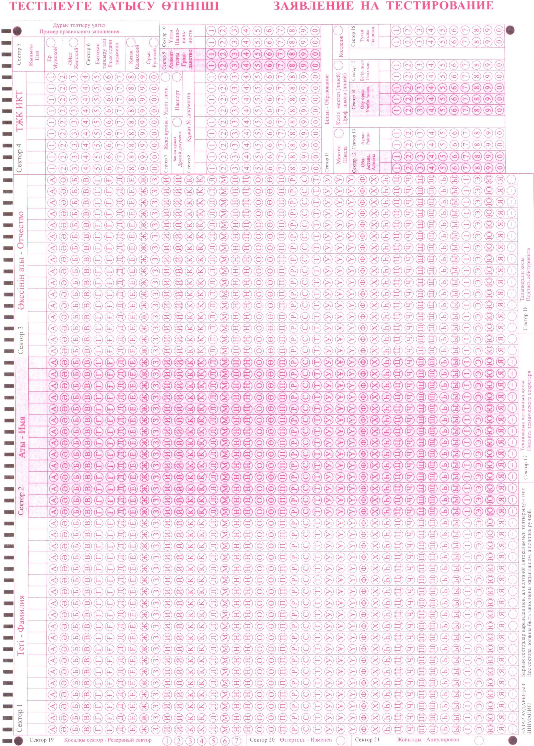

Қазақстан Республикасы    
Білім және ғылым       
министрінің         
2011 жылғы 12 шілдедегі  
№ 305 бұйрығына       
Қосымша № 5

Қазақстан Республикасы    
Білім және ғылым       
министрінің         
2011 жылғы 23 қазандағы  
№ 502 бұйрығымен       
бекітілген

**Нысан**

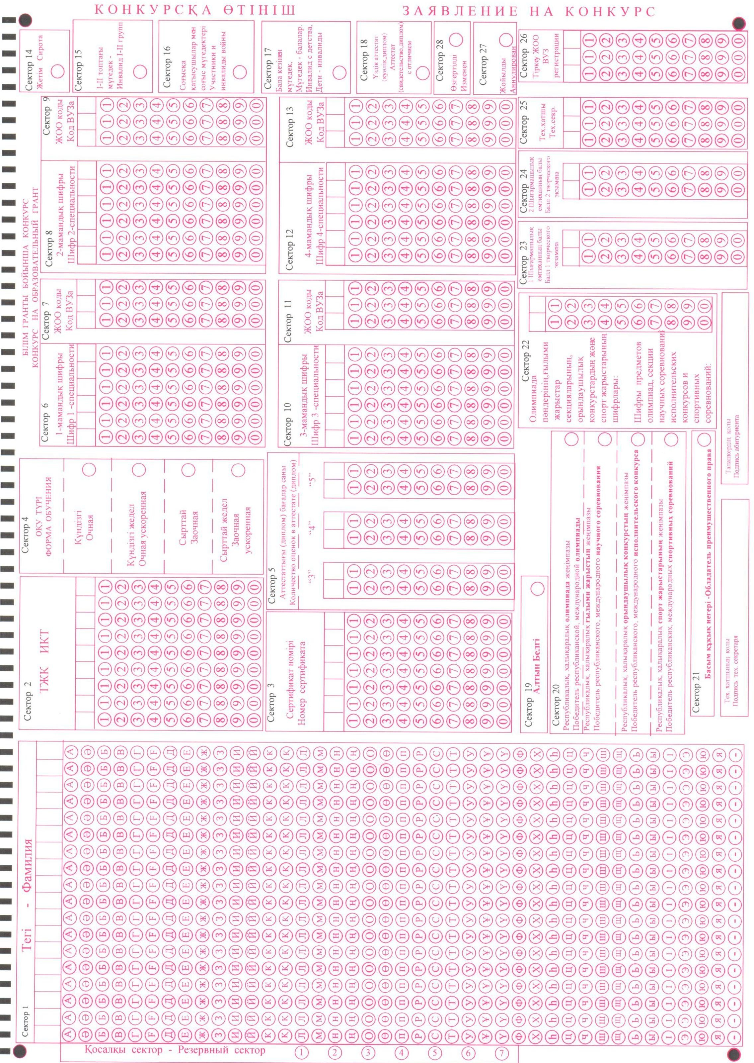

Қазақстан Республикасы    
Білім және ғылым       
министрінің         
2011 жылғы 12 шілдедегі  
№ 305 бұйрығына       
Қосымша № 6

Қазақстан Республикасы    
Білім және ғылым       
министрінің         
2011 жылғы 23 қазандағы  
№ 502 бұйрығымен       
бекітілген

**Нысан**

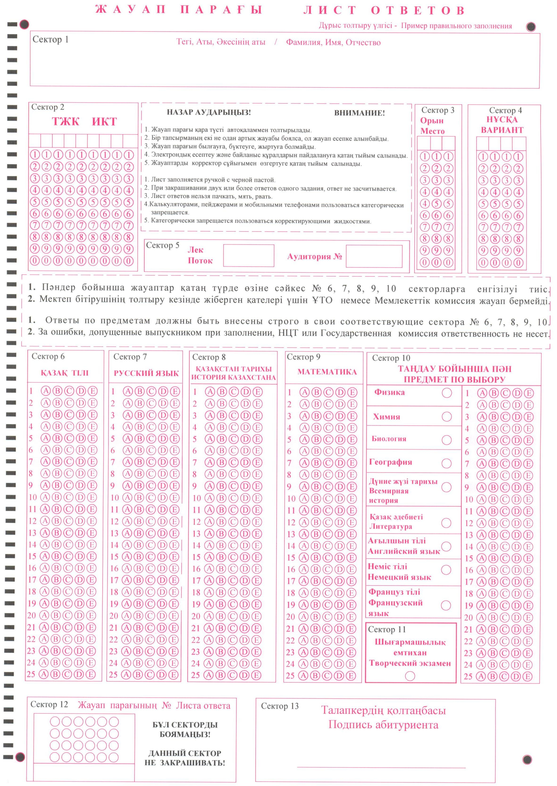

© 2012. Қазақстан Республикасы Әділет министрлігінің «Қазақстан Республикасының Заңнама және құқықтық ақпарат институты» ШЖҚ РМК